## Информация Федеральной службы по надзору в сфере защиты прав потребителей и благополучия человека "О рекомендациях, как выбрать школьный рюкзак"

На современном этапе актуальной проблемой здоровья у детей стала проблема формирования и сохранения красивой фигуры и правильной осанки тела. Важным аспектом является выбор ранца или ученического портфеля, соответствующего требованиям. При выборе школьной сумки, предпочтение следует отдавать ученическому ранцу, так как ношение книг и других школьных принадлежностей в ранце на спине способствует равномерному распределению нагрузки, формирует правильную осанку, освобождает руки ребенка.

Техническим регламентом Таможенного союза "О безопасности продукции, предназначенной для детей и подростков" (ТР ТС 007/2011) регламентируются размеры, вес, конструкция, показатели санитарно-химической, токсикологической безопасности материалов, из которых изготовлены ученические портфели и ранцы.

Маркировка ученических ранцев и портфелей и рюкзаков должна содержать информацию о возрасте пользователя.

Вес портфелей, школьных ранцев и аналогичных изделий без учебников должен быть для обучающихся начальных классов не более 700 грамм и для обучающихся средних и старших классов - не более 1000 грамм.

Ученические ранцы для детей младшего школьного возраста должны быть снабжены формоустойчивой спинкой, обеспечивающей его полное прилегание к спине обучающегося и равномерное распределение веса.

**Требования, предъявляемые к размерам ранцев для обучающихся начальных классов, следующие:**

- длина (высота) - 300 - 360 мм,

- высота передней стенки - 220 - 260 мм,

- ширина - 60 - 100 мм,

- длина плечевого ремня - не менее 600 - 700 мм,

- ширина плечевого ремня в верхней части (на протяжении 400 - 450 мм) - не менее 35 - 40 мм.

Допускается увеличение размеров не более чем на 30 мм.

**Основные гигиенические требования к учебным изданиям** предъявляются к качеству бумаги и полиграфических материалов, печати, набора, формата, переплета, предъявляются требования к весу и шрифтовому оформлению с целью обеспечения удобочитаемости и соответствия веса изданий функциональным возможностям организма учащихся в целях снижения зрительной нагрузки в процессе чтения, предупреждения развития зрительного и общего утомления.

Важно отметить, что особое внимание необходимо уделять качеству учебного издания для детей младшего школьного возраста, что связано с возрастными особенностями функции зрительного анализатора, адаптацией нервной системы к образовательному процессу, развитием у них навыка чтения.

Учебная литература должна отвечать возложенным на нее задачам, но при этом обеспечивать сохранение здоровья подрастающего поколения.

Требования к школьным учебникам касаются как веса, так и оформления книг. Появление множества обучающих программ привело к тому, что школьные учебники приобрели самые различные форматы и расцветки. Количество страниц в учебниках год от года растет, книги тяжелеют. При этом вес ежедневного комплекта учебников и письменных принадлежностей не должен превышать:

для учащихся 1 - 2-х классов - не более 1,5 кг;

3 - 4-х классов - не более 2 кг;

5 - 6-х классов - не более 2,5 кг;

7 - 8-х классов - не более 3,5 кг;

9 - 11-х классов - не более 4,0 кг.

В качестве ориентировочного теста для проверки соответствия веса ранца с учебниками и тетрадями нормативным требованиям используется вычисление отношения веса ранца к весу ребенка. Оптимальное соотношение составляет 1:10. Такой подход учитывает и индивидуальные возможности ребенка.

Кроме того, ученические портфели и ранцы должны иметь детали и (или) фурнитуру со светоотражающими элементами на передних, боковых поверхностях и верхнем клапане и изготовляться из материалов контрастных цветов. Материал для изготовления ранцев должен быть легким, прочным, с водоотталкивающим покрытием, простым в чистке и уходе, чтобы при необходимости его можно было легко помыть.

**Маркировка ученических ранцев, портфелей и рюкзаков должна содержать информацию о возрасте пользователя.** Вес портфелей, школьных ранцев и аналогичных изделий без учебников должен быть для обучающихся начальных классов не более 700 г, а для обучающихся средних и старших классов - не более 1 кг. Ученические ранцы для детей младшего школьного возраста должны быть снабжены формоустойчивой спинкой, обеспечивающей его полное прилегание к спине обучающегося и равномерное распределение веса. Вес комплекта учебников и письменных принадлежностей не должен превышать:

- для учащихся 1 - 2-х классов - не более 1,5 кг;

- 3 - 4-х классов - не более 2 кг;

- 5 - 6-х классов - не более 2,5 кг;

- 7 - 8-х классов - не более 3,5 кг;

- 9 - 11-х классов - не более 4 кг.

Ученические портфели и ранцы должны иметь детали или фурнитуру со светоотражающими элементами на передних и боковых поверхностях и верхнем клапане. Они должны изготовляться из материалов контрастных цветов.

**Внимание! Не подлежат возврату и обмену непериодические издания:**  книги, брошюры, альбомы, картографические и нотные издания, листовые изоиздания, календари, буклеты, издания, воспроизведенные на технических носителях информации, если данные товары надлежащего качества, и не подошли по форме, габаритам, фасону, расцветке либо комплектации по статье 25 Закона РФ «О защите прав потребителей».

Если приобретен некачественный товар, то у потребителя есть право воспользоваться статьей 18 Закона РФ «О защите прав потребителей» и обратиться к продавцу с перечисленными в статье требованиями о возврате денег или замене на другой качественный товар с письменной претензией в 2-х экземплярах с приложением ксерокопии чека.

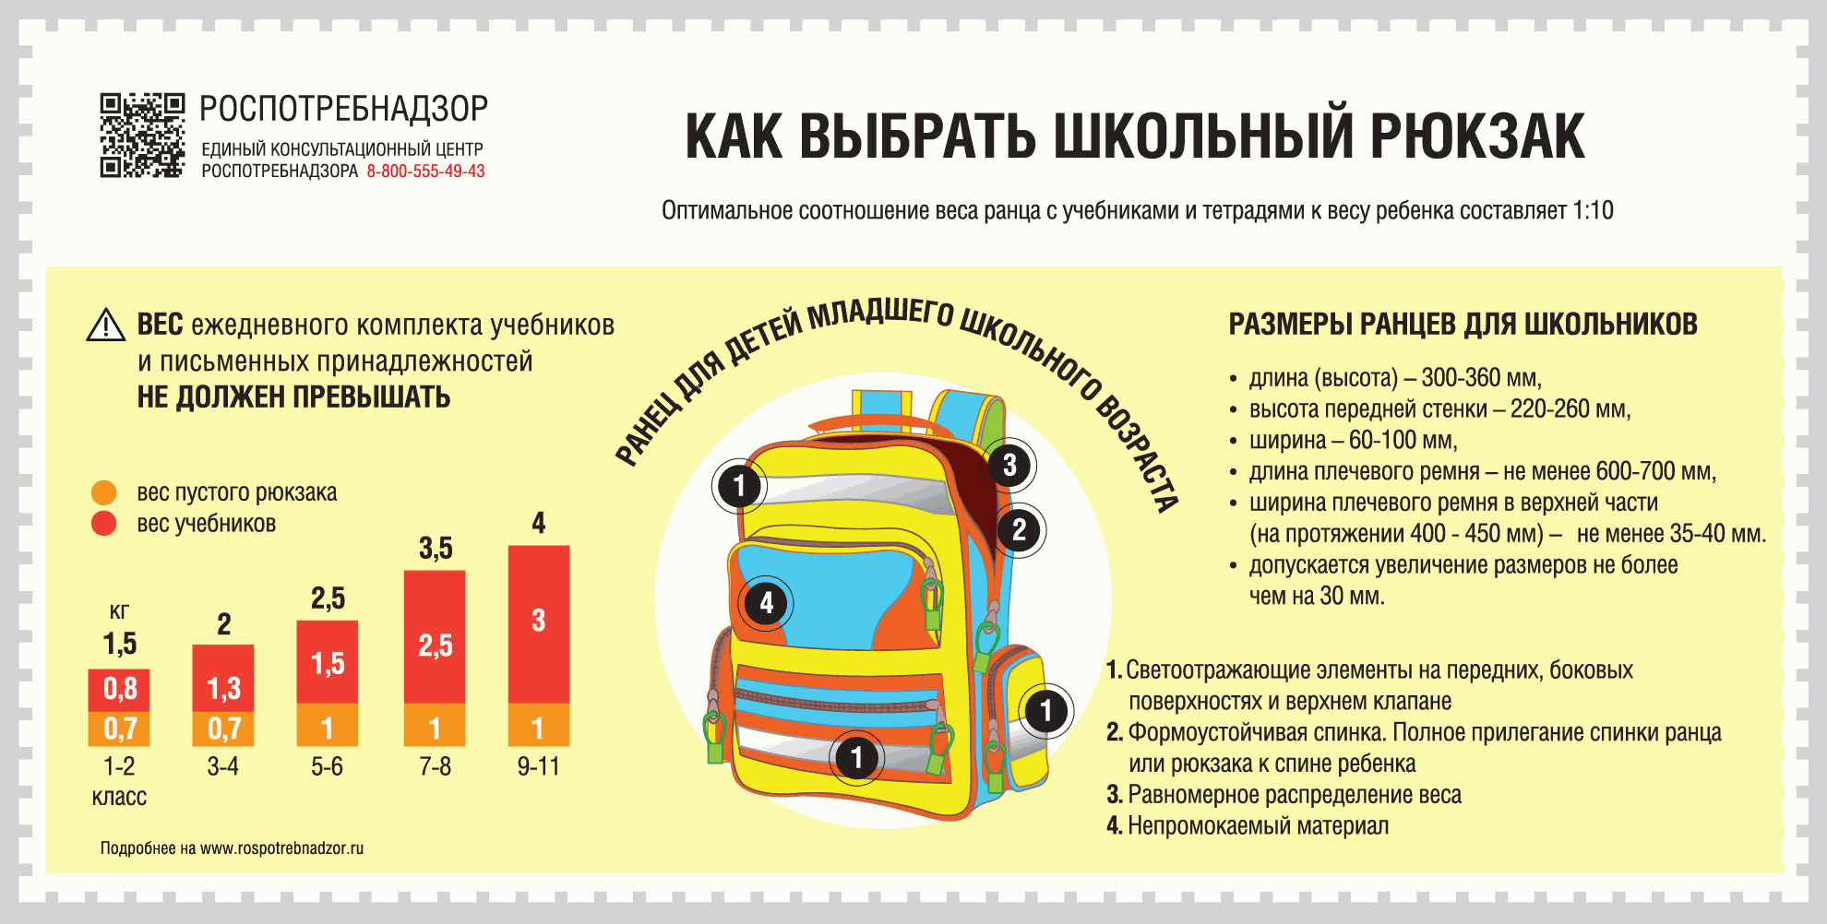

Специалисты отделения в Буинском районе Зеленодольского филиала ФБУЗ «Центр гигиены и эпидемиологии в Республике Татарстан (Татарстан)».

По всем возникающим вопросам Вы можете обратиться по адресу: 422430, г. Буинск, ул. Ефремова, дом 135 В, или по телефону (8-84374) 3-26-76.

телефон Роспотребнадзора - 8 800 555 49 43 круглосуточно